上海证券交易所公司债券
存续期管理业务办理指南

上海证券交易所
二〇二〇年六月
版本及修订说明
更新日期 | 更新章节 | 修订内容
2020-06 | 第五章 票面利率调整 | 针对发行人下调票面利率事项，明确相应的处理流程
2020-05 | 全文 | 将《公司债券发行上市及后续管理业务指南》中存续期管理部分进行了修订，拟定《上海证券交易所公司债券存续期管理业务办理指南》，用于规范公司债券存续期的兑付兑息、分期偿还、票面利率调整、回售转售及提前摘牌业务流程，添加相应的公告模板
2015-10 | 全文 | 发布《公司债券发行上市及后续管理  业务指南》，用于规范公司债券发行、上市、以及日常信息披露和后续管理业务流程

目 录
第一章 业务办理准备 1
一、 数字证书申请 1
二、 业务系统使用说明 2
三、 业务系统模块介绍 2
第二章 债券付息 5
一、 办理时间 5
二、 办理路径 5
三、 具体操作 5
第三章 债券到期兑付 7
一、 办理时间 7
二、 办理路径 7
三、 具体操作 7
第四章 债券分期偿还 9
一、 办理时间 9
二、 办理路径 9
三、 具体操作 9
第五章 票面利率调整 11
一、 办理时间 11
二、 办理路径 11
三、 具体操作 11
第六章 回售及转售业务 14
一、 办理时间 14
二、 债券回售第一轮：申请回售代码及简称 15
三、 债券回售第二轮：债券回售实施公告 16
四、 债券回售第三轮：债券回售结果公告 17
五、 债券转售流程 19
第七章 提前摘牌业务 21
一、 摘牌原因 21
二、 办理时间 21
三、 具体操作 22
附件 23

引 言
为规范公司债券兑付兑息、分期偿还、票面利率调整、回售转售及提前摘牌业务流程（以下统称存续期管理业务），便利发行人与受托管理人开展相关业务操作，根据《公司债券发行与交易管理办法》、《上海证券交易所公司债券上市规则》及《上海证券交易所非公开发行公司债券挂牌转让规则》等相关法律、部门规章、规范性文件及本所业务规则，制定本指南。
本指南适用于在上海证券交易所（以下简称本所）上市交易或挂牌转让公司债券的存续期管理业务办理，企业债券参照执行。本指南未尽事宜，按照证监会和本所相关要求执行。
发行人、受托管理人应认真按照相关规定、本指南及本所其他要求编制、报送相关文件及办理存续期管理业务。发行人应当委托受托管理人通过本所债券业务管理系统办理公司债券在本所各项存续期管理业务。各受托管理人应当指定专人负责存续期管理业务相关材料的制作、递交及业务联络。本所将根据存续期管理业务办理情况，对受托管理人进行评价。
本指南为开放性指南，本所将不定期进行修订并发布更新版本。本所对本指南保留最终解释权。如对本指南有任何疑义，发行人、受托管理人和相关机构可与本所联系。

- 业务办理准备
- 数字证书申请
受托管理人通过上海证券交易所（以下简称本所）的债券业务管理系统（以下简称业务系统）办理公司债券存续期管理业务,需通过数字证书验证和账号登录进入业务系统。受托管理人应当提前备好数字证书，若有需要可申请数字证书,具体申请流程如下：
- 提交申请
受托管理人从“上交所官网－业务办理专区－CA服务专区－CA业务在线办理”登录“CnSCA在线业务系统”。
已持有本所数字证书的用户，可使用所持有的有效数字证书登录；未持有本所数字证书的用户，可先注册上证服务通行证，再通过“口令登录”方式登录。
用户登录CnSCA在线业务系统后，点击“我要申请“菜单后，选择要申请的证书类型，按页面要求填写信息、提交附件。其中，数字证书登录用户暂不需要提交相关纸质材料，口令登录用户须将加盖公章的《数字证书申请责任书》和《CnSCA数字证书机构申请表》（以下简称《机构申请表》）原件、加盖公章的营业执照复印件及页面要求的其他材料邮寄或者递送至上证所信息网络有限公司（以下简称信息公司）。
- 审核与制作
受托管理人的申请通过本所债券业务中心审核后，信息公司根据《机构申请表》中信息签发相应数字证书。
- 通知与领取
数字证书领取可采用来人领取或邮寄方式，请务必在《机构申请表》中填写证书领取方式，并填写正确的邮寄地址及真实有效的联系电话。
来人领取：受托管理人接到信息公司通知后，凭单位介绍信、领取人本人身份证件原件及复印件至信息公司领取数字证书，领取前请先与信息公司电话确认。
邮寄领取：信息公司将根据《机构申请表》中邮寄信息进行邮寄，同时通过短信方式将邮寄快递单号和证书口令发送到办理人联系电话上。
- 收费标准和付款方式
对受托管理人暂免首个证书的服务费；额外申请的证书每年服务费500元/年；如一次性支付3年服务费用的，收费优惠为1200元/三年。
付款方式可支持在线支付与离线支付。
在线支付：选择具体的在线支付方式，跳转至相应页面完成在线支付。
离线支付：完成银行转帐，按要求上传付费证明材料扫描件。
- 邮寄地址及联系方式
上证所信息网络有限公司
地址：上海市浦东新区张东路1387号37栋
邮编：201203
收件人：邹华君
电话：021-68814725
传真：021-68819726
- 业务系统使用说明
- 业务系统开放时间
业务系统全天开放（含节假日），系统升级等特别事项除外。当日20：00前提交（含因错退回修改后的重新提交）的公告，可选择当日公告（公告日为交易日，下同），晚于20：00提交（含因错退回修改后的重新提交）的公告，仅能选择次日及以后的日期公告。发行人和受托管理人须按本指南要求时间点提交公告文件。
- 业务系统登录方式
受托管理人通过“上海证券交易所官网—业务办理专区-债券专区”进入业务系统选择界面（见图1-1）并点击进入登录界面（见图1-2）（也可直接访问https://bms.uap.sse.com.cn）。
- 业务系统文件递交限制
所有递交到业务系统的文件，单个大小不得超过20M。所有公告类文件，文件名应以公告文件正文标题命名，且不得长于200个字节，如“XX公司债券2019年付息公告”。
- 业务系统模块介绍
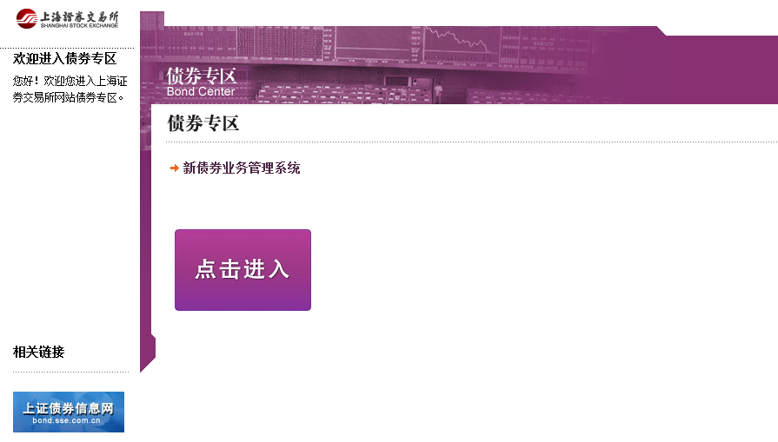
业务系统页面（见图1-3）主要分为四部分：首页、业务申请、在线填报、辅助功能。其中，“业务申请”模块用于新建和查询各类债券发行申请、上市申请、兑付兑息申请、信息披露申请和其他申请；“在线填报”模块主要用于填写已发行债券基本信息和承销商基本信息；“辅助功能”模块用于查看各类申请的办理进度、业务提醒和帮助支持。
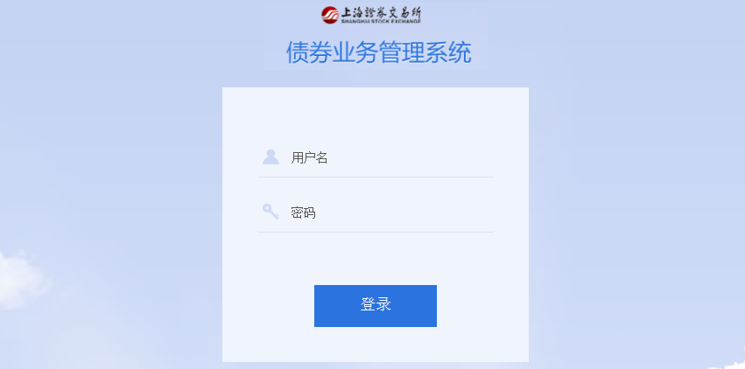
图1-1 债券业务管理系统选择界面
图1-2 债券业务管理系统登录界面

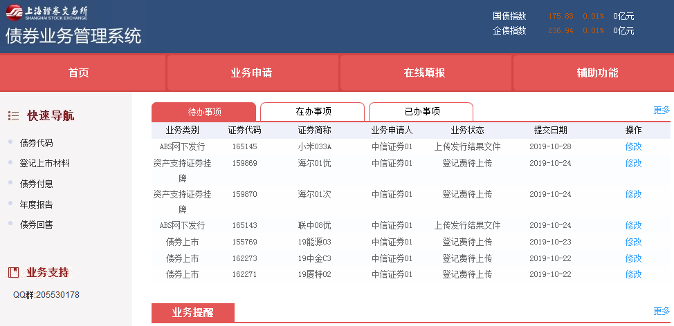
图1-3 债券业务管理系统首页界面

- 债券付息
- 办理时间
T-5前
T-2 16点前
T-1
T
提交付息公告
债券付息日
债权登记日
利息划入
中证登账户
图2-1 债券付息业务办理时间
受托管理人需至少在债券付息日前5个交易日提交《付息公告》（模板见附件1），并督促发行人最晚于付息日前2个交易日的16点前将利息划至中国证券登记结算有限公司（以下简称中证登）账户。债券付息日为募集说明书约定日期，如遇法定节假日，则顺延至下一个交易日。
- 办理路径
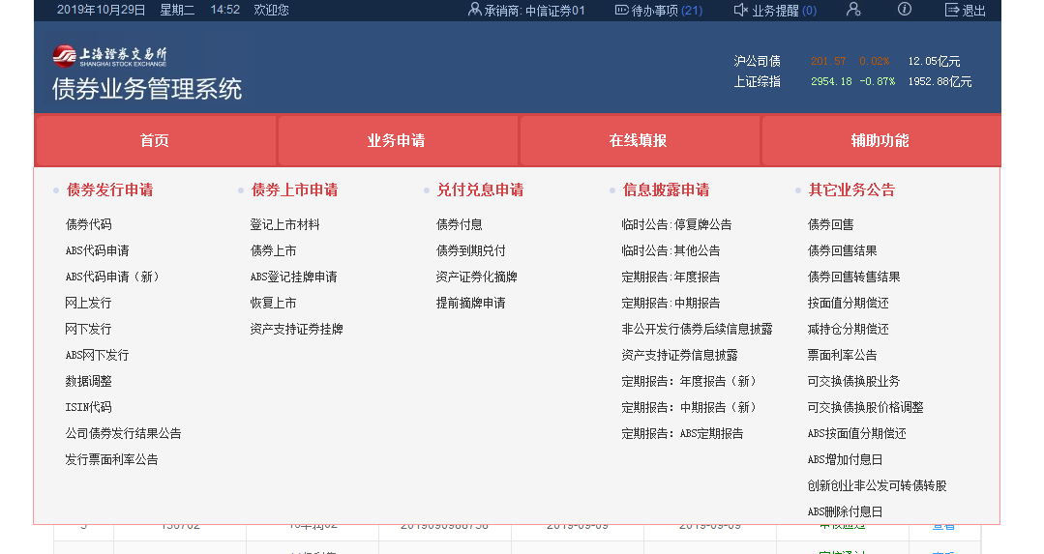公开发行公司债券（以下简称公募债）通过“债券付息”通道上传《付息公告》，非公开发行公司债券（以下简称私募债）通过“非公开发行债券后续信息披露”通道上传（见图2-2）。
图2-2 债券付息兑付流程办理路径
- 具体操作
公募债：受托管理人通过“业务申请—兑付兑息申请—债券付息”进入债券付息申请表（见图2-3），填写债券付息相应信息并上传《付息公告》。
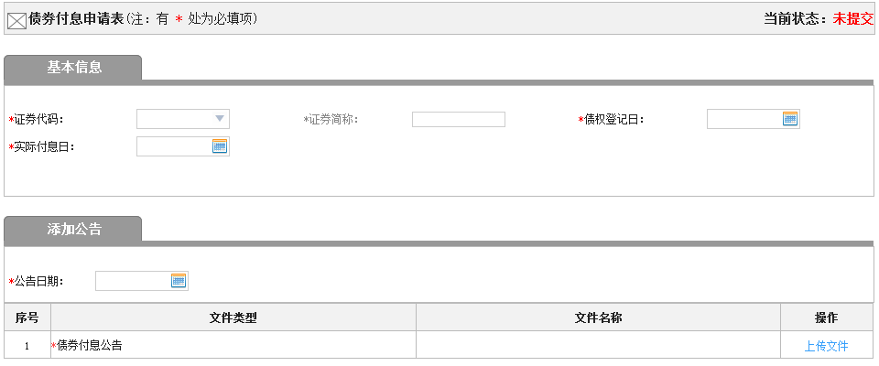
私募债：受托管理人通过“业务申请—信息披露申请—非公开发行债券后续信息披露”进入债券付息申请表（见图2-4），填写债券付息相应信息和选择公告类型为“付息公告”，并上传《付息公告》。
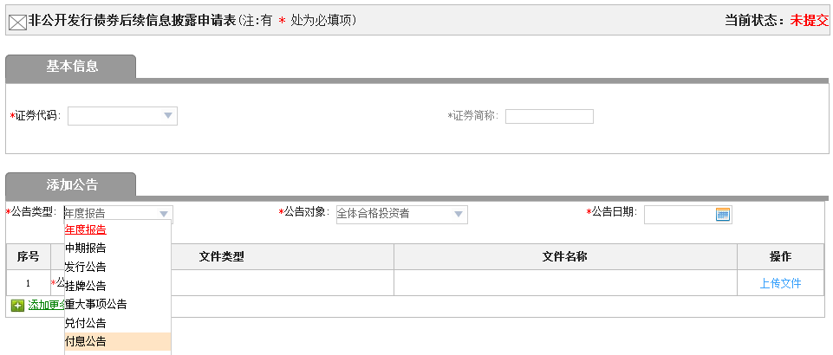
图2-3 债券付息申请表（公募）
图2-4 信息披露申请表（私募）

- 债券到期兑付
- 办理时间
T-5前
T-2 16点前
T-1
T
提交本息兑付及摘牌公告
本息兑付日、摘牌日
债权登记日
本息划入
中证登账户
图3-1 债券到期兑付业务办理时间
受托管理人需至少在本息兑付日前5个交易日提交《本息兑付及摘牌公告》（模板见附件2），并督促发行人最晚于本息兑付日前2个交易日的16点前将本息划至中证登账户。本息兑付日为募集说明书约定日期，如遇法定节假日，则顺延至下一个交易日，该日期同时为摘牌日。
- 办理路径
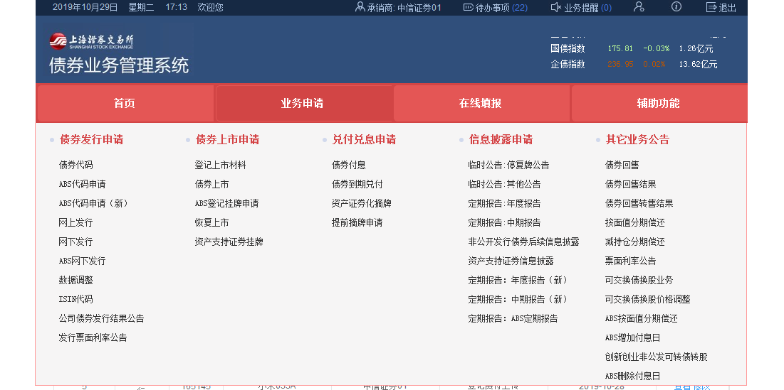公募债与私募债均通过“债券到期兑付”通道上传《本息兑付及摘牌公告》（见图3-2）。
图3-2 债券到期兑付流程办理路径
- 具体操作
受托管理人通过“业务申请—兑付兑息申请—债券到期兑付”进入债券到期兑付申请表（见图3-3），填写债券到期相应信息并上传《本息兑付及摘牌公告》。
注意：债券到期兑付流程中《本息兑付及摘牌公告》已包含付息内容，因此无需再额外上传《付息公告》。
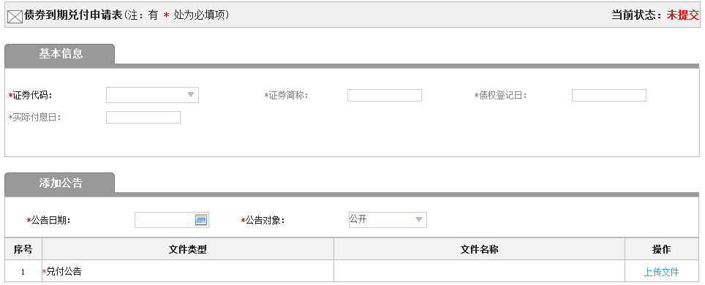
图3-3 债券到期兑付申请表

- 债券分期偿还
- 办理时间
T-5前
T-2 16点前
T-1
T
提交分期偿还本金公告
分期偿还本金日
债权登记日
分期本金划入中证登账户
图4-1 债券分期偿还业务办理时间
受托管理人需至少在分期偿还本金日前5个交易日提交《分期偿还本金公告》（模板见附件3），并督促发行人最晚于分期偿还本金日前2个交易日的16点前将分期本金划至中证登账户。分期偿还本金日为募集说明书约定日期，如遇法定节假日，则顺延至下一个交易日。
- 办理路径
若本次债券分期偿还后依旧存续，受托管理人通过“按面值分期偿还”通道上传《分期偿还本金公告》（见图4-2）。
若本次债券分期偿还为最后一次，受托管理人应通过“债券到期兑付”通道上传《本息兑付及摘牌公告》。
注意：《分期偿还本金提示性公告》应通过一般信息披露通道进行上传披露（即公募债为“临时公告：其他公告”通道，私募债为“非公开发行后续信息披露”通道，下同）。
图4-2 债券分期偿还流程办理路径
- 具体操作
若本次债券分期偿还后依旧存续，受托管理人通过“业务申请—其他业务公告—按面值分期偿还”进入按面值分期偿还申请表（见图4-3），填写包括债券代码及本次偿还比例等基本信息并上传《分期偿还本金公告》；同时还需要单独上传《付息公告》（流程见第二章）。
若本次债券分期偿还为最后一次，则视为债券到期兑付进行操作（流程见第三章）。
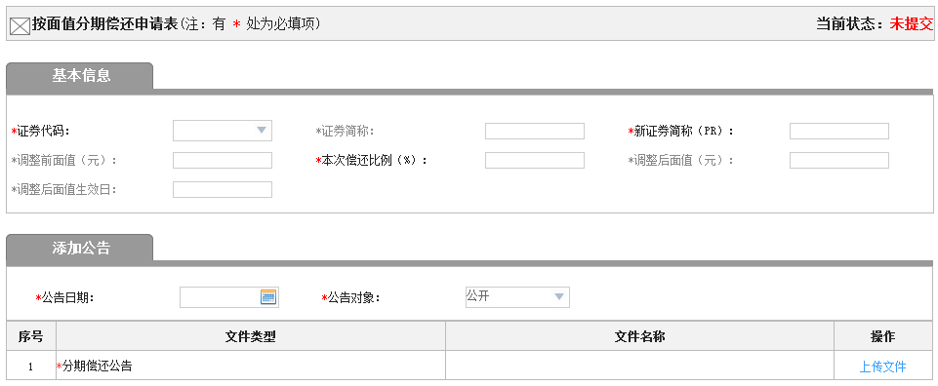
注意：首次进行分期偿还后债券的简称需修改为以“PR”开头，后续公告应使用修改后的债券简称。
图4-3 按面值分期偿还申请表

- 票面利率调整
- 办理时间
- 发行人调整票面利率选择权条款
受托管理人应按照募集说明书的约定日期披露《票面利率调整公告》（模板见附件4）。若募集说明书未明确约定披露日期的，同时该调整票面利率选择权条款与回售流程相关，受托管理人最晚于回售登记起始日的前1个交易日披露该公告。
- 浮动利率债券条款
受托管理人应按照募集说明书约定的基准利率及调整方法确定调整后的票面利率，并保证最晚于票面利率调整日前1个交易日中午12点前披露《票面利率调整公告》。
- 办理路径
若利率有调整，公募债与私募债均通过“票面利率公告”通道上传《票面利率调整公告》（见图5-1）。
若利率不调整，通过一般信息披露通道上传。
图5-1 票面利率调整流程的办理路径
- 具体操作
若利率有调整，受托管理人通过“业务申请—其他业务公告—票面利率公告”进入票面利率公告申请表（见图5-2），填写包括债券代码及调整后利率，并上传《票面利率调整公告》。
若利率不调整，受托管理人需通过一般信息披露通道上传《票面利率不调整公告》。
注意：
（1）若受托管理人未及时上传《票面利率调整公告》，导致待调整票面利率的债券在利率调整日后无法执行新的利率，则需要对该债券进行申请停牌操作，直至利率调整成功。
（2）发行人根据调整票面利率选择权条款下调票面利率时，发行人及受托管理人应认真核查募集说明书的约定，严格按照相关约定执行票面利率下调操作。
情况一：募集说明书中有关票面利率表述仅包含“调整”、“上调或下调”等无异议情况的，发行人可以下调票面利率，同时受托管理人应至少在《票面利率调整公告》披露日（以下简称利率调整公告日）的5个交易日前，就本次票面利率向下调整是否符合募集说明书相关约定进行核查，并向本所提交正式核查意见。
情况二：募集说明书中有关票面利率表述为“调整”及“加调整基点”情况的，发行人拟下调票面利率，需至少在利率调整公告日的5个交易日前发布《拟下调票面利率公告》，说明本次拟下调票面利率符合募集说明书相关约定后，发行人可下调票面利率。受托管理人应在此公告发布前，就本次票面利率向下调整是否符合募集说明书相关约定进行核查，并向本所提交正式核查意见。
情况三：募集说明书中有关票面利率表述包含“上调”、“提升”等向上调整含义情况的，发行人拟下调票面利率，需召开债券持有人会议并经全体持有人同意通过后，或取得全体持有人书面形式同意后，方可下调票面利率。其中募集说明书另有约定的，从其约定。
情况四：募集说明书中有关票面利率表述存在理解分歧、前后矛盾的情况的，发行人拟下调票面利率，需提前发布《拟下调票面利率及征求意见公告》，投资者对本次拟下调票面利率存在异议的，发行人需召开债券持有人会议并经全体持有人同意通过后，或取得全体持有人书面形式同意后，方可下调票面利率。其中募集说明书另有约定的，从其约定。
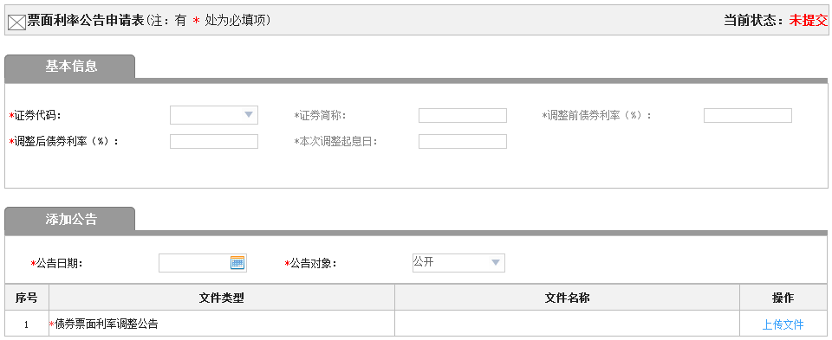
图5-2 票面利率公告申请表

- 回售及转售业务
- 办理时间
回售转售业务流程涉及多项步骤，过程较为复杂，其中“票面利率调整”及“债券付息”流程的相关内容在前章已详细阐述，本章将从“债券回售第一轮”、“债券回售第二轮”和“债券回售第三轮”，以及“债券转售”这四个子流程出发，分别进行阐述。回售转售业务总体的办理时间流程见表6-1及表6-2。
表6-1 回售登记阶段（前期）
时间节点 | 操作事项 | 办理通道
S-4前 | 申请回售代码及简称 | “债券回售”(第一轮)
S-3下午2点前 | 提交《回售实施公告》（模板见附件5）及其他回售申请材料，同时通过PROP系统向中证登提交回售申请 | “债券回售”(第二轮)；PROP系统
S-1前 | 提交《票面利率调整公告》  注意：若募集说明书明确约定日期的，则严格按照约定日披露 | 若利率调整，“票面利率公告”通道；  若利率不调整，一般信息披露通道
S | 回售登记起始日 | —
E | 回售登记结束日 | —
E+1 | 中证登提供债券回售登记结果，向发行人出具回售划款通知书（包括回售款和手续费） | PROP系统
E+2前 | 提交《回售结果公告》（模板见附件6）  注意：若设置过回售可撤销期间，在可撤销期结束日后2个交易日内披露该公告，但披露日必须均满足在T-2前（T为回售资金兑付日） | “债券回售”(第三轮)
注：本章节所涉及回售业务若出现全额回售情况，操作流程还需参考第七章“提前摘牌业务”。
表6-2：回售兑付及转售阶段（后期）
时间节点 | 操作事项 | 办理通道
T-5前 | 提交《付息公告》 | 公募债通过“债券付息”通道上传，私募债通过“非公开发行债券后续信息披露”通道上传
T-2前 | 发行人将回售资金和利息款分别划入中证登指定账户 | —
T-1 | 债权登记日 | —
T | 回售资金兑付日（含利息） | —
T至T+19 | 若设置为可转售，可将拟转售债券通过交易系统进行转让 | 固定收益证券综合电子平台
T+21前 | 转售期结束后2个交易日内提交《转售结果公告》（模板见附件7） | “债券回售转售结果”
注：可交债、可转债不支持回售撤销、回售转售业务。
- 债券回售第一轮：申请回售代码及简称
- 办理时间（第一轮）
受托管理人最晚应于回售登记起始日S前4个交易日通过“债券回售”流程申请回售代码和简称，该流程为债券回售第一轮。
- 具体操作
受托管理人通过“业务申请—其他业务公告—债券回售”通道（见图6-1），进入债券回售申请表（见图6-2）填写基本信息。
注意：回售登记期在本轮流程中确定，若后续需要变更，应从债券回售第一轮开始重新发起回售流程，原流程作废。
图6-1 债券回售流程的办理路径
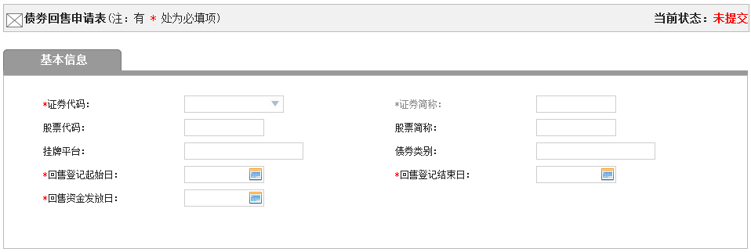
图6-2 债券回售申请表（第一轮）
- 债券回售第二轮：债券回售实施公告
- 办理时间（第二轮）
受托管理人最晚应于回售登记起始日S前3个交易日下午2点通过“债券回售”流程提交《回售实施公告》及其他回售申请材料（回售申请表、专用账户说明或新版承诺函），该流程为债券回售第二轮。
- 具体操作
受托管理人通过“业务申请—其他业务公告—债券回售”通道，对业务状态为“第二轮提交”的“债券回售”流程点击“修改”（见图6-3），并进入第二轮的债券回售申请表（见图6-4），填写基本信息并提交相应文件。
注意：
（1）发行人是否选择债券转售以及是否允许回售撤销，都需在《回售实施公告》中明确说明。其中，最大回售可撤销期间为从S（回售登记起始日）至T-4（T为回售资金兑付日）与E（回售登记结束日）孰晚日。
（2）填写回售账户时，开头的英文字母需大写。填写回售账户后，系统通常会自动跳出账户名称，若未跳出，则可能由于发行人账户当天才开立，次日才能生效，因此受托管理人需次日生效后再提交。
（3）回售价格通常填写为债券面值，但因持有人会议等情况在非原定付息日增加回售兑付日，此时兑付的回售价格应包含上一付息日至增加回售日期间的应计利息。
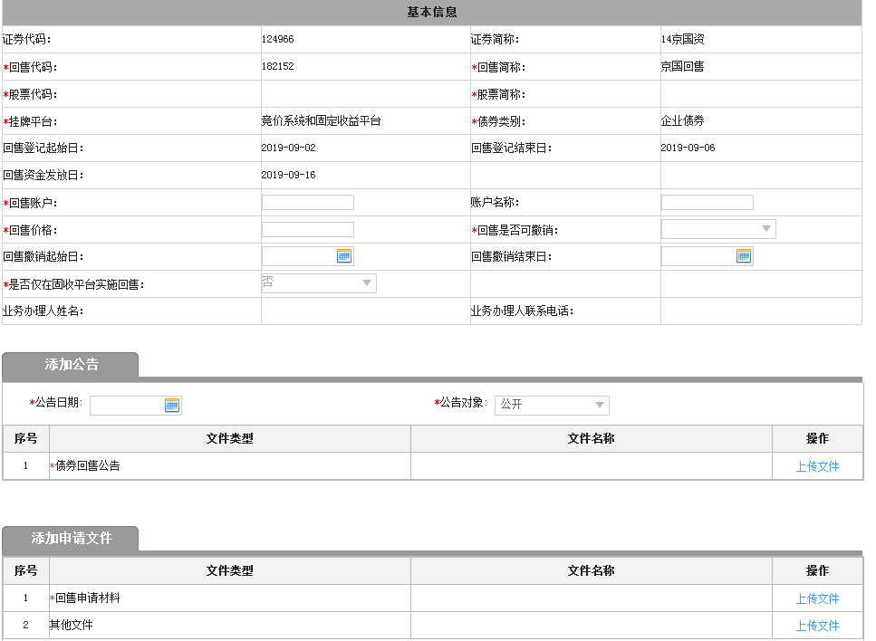
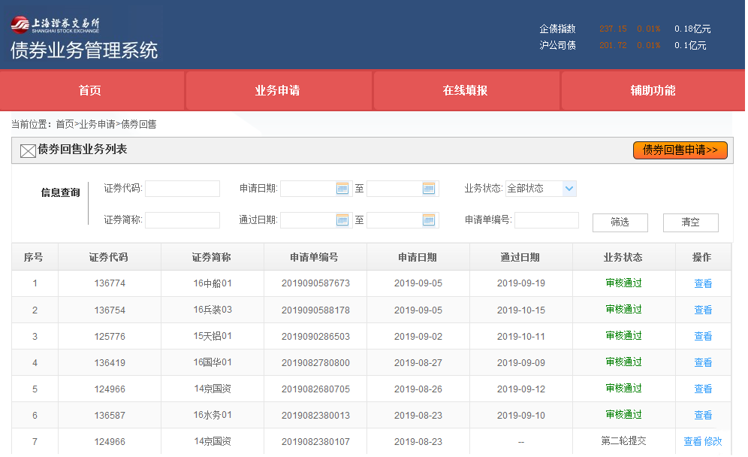图6-3 债券回售（第二轮）的办理路径
图6-4 债券回售申请表（第二轮）
- 债券回售第三轮：债券回售结果公告
- 办理时间（第三轮）
回售登记期结束后，受托管理人应通过“债券回售”流程提交《回售结果公告》，该流程为债券回售第三轮。
若本次债券回售投资者不可撤销，受托管理人最晚应于回售登记结束日E后2个交易日内提交《回售结果公告》。
若本次债券回售投资者可撤销，受托管理人最晚应于回售可撤销期结束日后2个交易日内提交该公告，但披露日必须满足在T-2前（T为回售资金兑付日）。
- 具体操作
受托管理人通过“业务申请—其他业务公告—债券回售”通道，对业务状态为“第三轮提交”的“债券回售”流程点击“修改”（见图6-5），并进入第三轮的债券回售申请表（见图6-6），填写回售数量和转售数量，并提交《回售结果公告》。
注意：
（1）若发行人选择转售，在《回售结果公告》中应明确拟转售金额及转售期间，转售期间为回售资金兑付日（含）起的20个交易日，并在回售流程（第三轮）中的填写相应的转售数量；若发行人不转售，也需在《回售结果公告》中明确说明不进行转售，并在该流程中填写转售数量为0。
（2）《回售结果公告》有关是否转售的表述应与债券回售第二轮中的《回售实施公告》一致，若不一致受托管理人需通过一般信息披露通道披露《回售实施公告（以此为准）》。
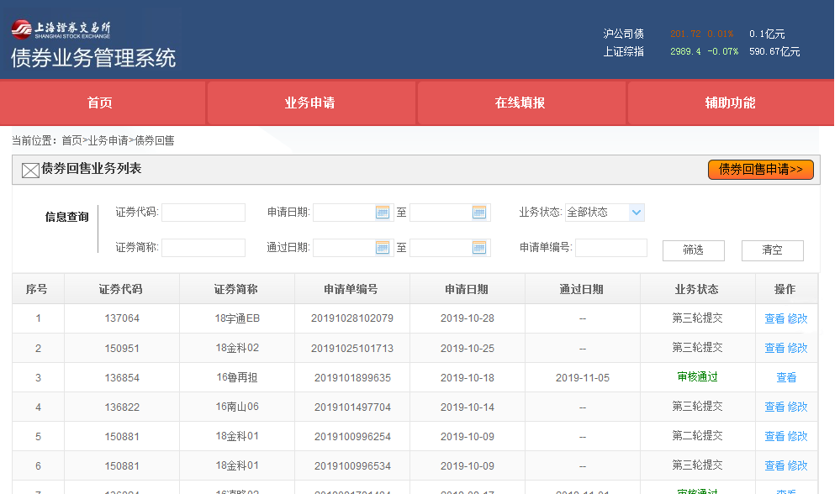（3）若在《回售结果公告》披露后出现回售撤销或需要修改拟转售金额等特殊情形，受托管理人需通过“业务申请—其他业务公告—债券回售结果”通道披露《回售结果公告（以此为准）》。
图6-5 债券回售（第三轮）的办理路径

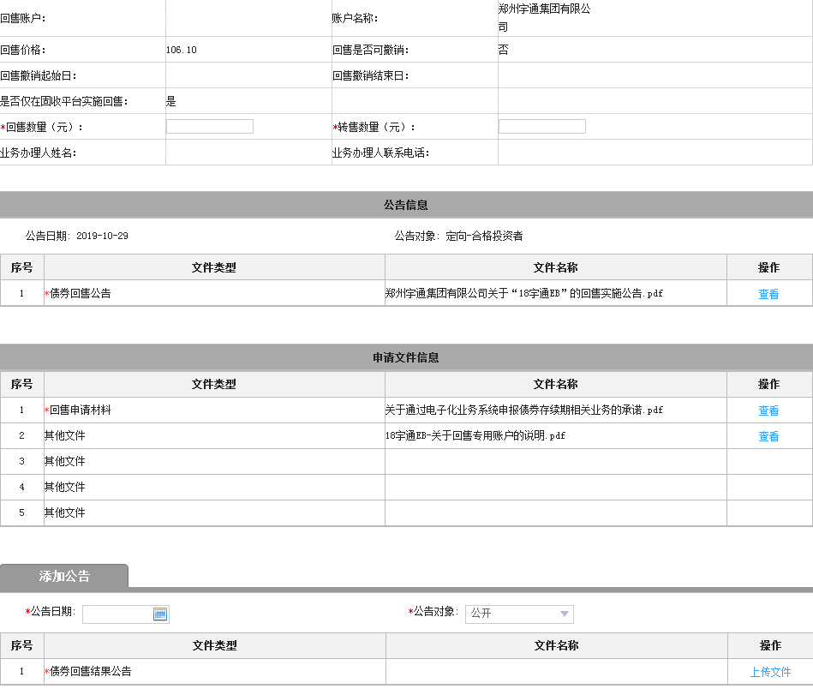
图6-6 债券回售申请表（第三轮）
- 债券转售流程
- 办理时间（转售）
若发行人选择对债券进行转售，则发行人可在回售资金兑付后，将拟转售部分的债券通过交易系统或非交易过户的形式转让给其他投资者,转售期为回售资金兑付日（含）起的20个交易日内,该流程为债券转售。
受托管理人最晚应于转售期结束日后第2个交易日前通过“债券回售转售结果”流程提交《转售结果公告》。
- 具体操作
受托管理人通过“业务申请—其他业务公告—债券回售转售结果”通道（见图6-7），进入债券转售结果申请表（见图6-8），填写原定转售数量和已转售数量，并提交《转售结果公告》。
注意：《转售结果公告》中需明确注明原定转售金额、已转售金额、未转售金额以及注销金额。
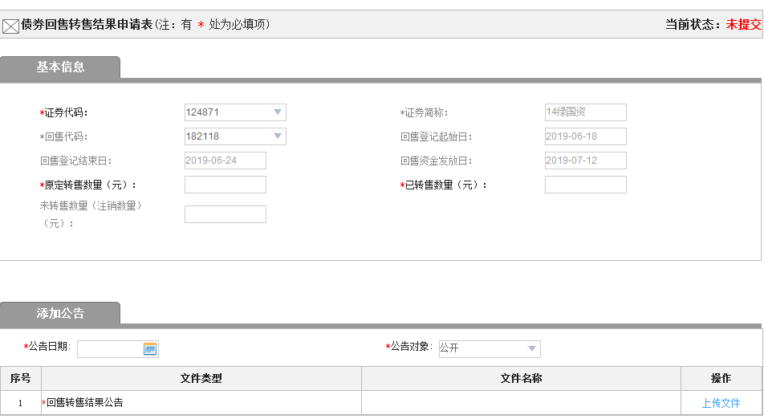
图6-7 债券转售流程的办理路径
图6-8 债券转售结果申请表

- 提前摘牌业务
- 摘牌原因
触发提前摘牌业务有三种原因，分别为全额回售、全额赎回以及其他原因。其中，最为常见的为因全额回售而提前摘牌；其次，是由于赎回条款或持有人会议约定的发行人全额赎回而提前摘牌；最后，其他原因通常为可交债全额换股而提前摘牌。
- 办理时间
- 全额回售
表7-1 全额回售下提前摘牌业务
时间节点 | 操作事项 | 申请通道
T-2前 | 发行人将回售资金和利息款分别划入中证登指定账户 | —
T | 回售资金兑付日（含利息） | —
T+1 | 提交《提前摘牌公告》 | “提前摘牌”
T+7 | 债权登记日（摘牌） | —
T+8 | 提前摘牌日 | —
注：若出现债券转售情况，则需要在《转售结果公告》披露后一天提交《提前摘牌公告》，提前摘牌日选择公告披露日后的第7个交易日。
- 全额赎回
表7-2 全额赎回下提前摘牌业务（持有人会议约定为示例）
时间节点 | 操作事项 | 申请通道
T-8前 | 披露债券持有人会议决议公告 | —
T-7 | 提交《提前摘牌公告》 | “提前摘牌”
T-2 | 发行人将兑付本金和利息款分别划入中证登指定账户 | —
T-1 | 债权登记日（摘牌） | —
T | 本息兑付日、提前摘牌日 | —
- 其他原因
表7-3 其他原因下提前摘牌业务（可交债全额换股为示例）
时间节点 | 操作事项 | 申请通道
T-8前 | 可交债全额换股成功 | —
T-7 | 披露《提前摘牌公告》 | “提前摘牌”
T-1 | 债权登记日（摘牌） | —
T | 提前摘牌日 | —
- 具体操作
受托管理人通过“业务申请—兑付兑息申请—提前摘牌申请”通道（见图7-1），进入债券提前摘牌申请表（见图7-2），填写提前摘牌日和相应的提前停牌理由，并提交《提前摘牌公告》（模板见附件8）。
注意：《提前摘牌公告》中需明确注明资金兑付日、债权登记日、提前摘牌日、原到期日以及提前摘牌具体原因。
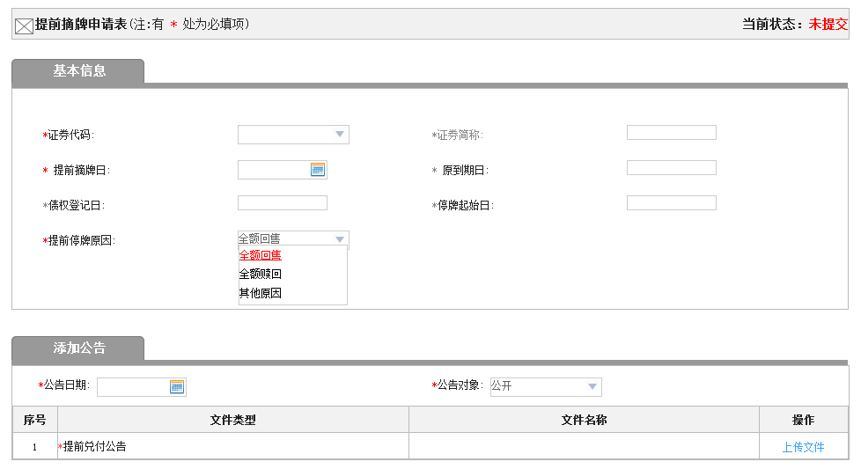图7-1 提前摘牌流程的办理路径
图7-2 债券提前摘牌申请表

附件
附件1：《付息公告》
债券代码： 债券简称：

XX公司债券20XX年付息公告
本公司全体董事或具有同等职责的人员保证本公告内容不存在任何虚假记载、误导性陈述或者重大遗漏，并对其内容的真实性、准确性和完整性承担相应的法律责任。

重要内容提示：
- 债权登记日：
- 债券付息日：

XX公司债券（以下简称“本期债券”），将于20XX年X月X日开始支付自20XX年X月X日至20XX年X月X日期间的利息。为保证本次付息工作的顺利进行，现将有关事宜公告如下：
一、本期债券的基本情况
1、债券名称：
2、债券简称：
3、债券代码：
4、发行人：
5、发行总额：
6、债券期限：
7、票面利率：
8、计息期限及付息日：本期债券计息期限自20XX年X月X日至20XX年X月X日，本期债券付息日为计息期限的每年X月X日（上述付息日如遇法定节假日，则顺延至下一个交易日）。
二、本期债券本年度付息兑付情况
1、本年度计息期限：20XX年X月X日至20XX年X月X日。
2、票面利率及付息金额：本期债券票面利率（计息年利率）为X%，每手本期债券面值为XX元，派发利息为XX元（含税）。
3、债权登记日：20XX年X月X日。截至该日收市后，本期债券投资者对托管账户所记载的债券余额享有本年度利息。
4、债券付息日：20XX年X月X日。
三、付息办法
（一）本公司将与中国证券登记结算上海分公司签订委托代理债券兑付、兑息协议，委托中国证券登记结算上海分公司进行债券兑付、兑息。如本公司未按时足额将债券兑付、兑息资金划入中国证券登记结算上海分公司指定的银行账户，则中国证券登记结算上海分公司将根据协议终止委托代理债券兑付、兑息服务，后续兑付、兑息工作由本公司自行负责办理，相关实施事宜以本公司的公告为准。公司将在本期债券付息日2个交易日前将本期债券的利息足额划付至中国证券登记结算上海分公司指定的银行账户。
（二）中国证券登记结算上海分公司在收到款项后，通过资金结算系统将债券利息划付给相应的兑付机构（证券公司或中证登上海分公司认可的其他机构），投资者于兑付机构领取债券利息。
四、关于本期债券企业债券利息所得税的征收
（一）关于向个人投资者征收企业债券利息所得税的说明
根据《中华人民共和国个人所得税法》和《企业债券管理条例》等相关法规和文件的规定，本期债券个人投资者应就其获得的债券利息所得缴纳企业债券利息个人所得税。本期债券发行人已在本期债券募集说明书中对上述规定予以明确说明。
按照《国家税务总局关于加强企业债券利息个人所得税代扣代缴工作的通知》（国税函[2003]612号）规定，本期债券利息个人所得税将统一由各兑付机构负责代扣代缴并直接向各兑付机构所在地的税务部门缴付。请各兑付机构按照个人所得税法的有关规定做好代扣代缴个人所得税工作。如各兑付机构未履行上述债券利息个人所得税的代扣代缴义务，由此产生的法律责任由各兑付机构自行承担。
本期债券利息个人所得税的征缴说明如下：
（1）纳税人：本期债券的个人投资者
（2）征税对象：本期债券的利息所得
（3）征税税率：按利息额的20%征收
（4）征税环节：个人投资者在付息网点领取利息时由付息网点一次性扣除
（5）代扣代缴义务人：负责本期债券付息工作的各付息网点
（6）本期债券利息税的征管部门：各付息网点所在地的税务部门
（二）关于向非居民企业征收企业债券利息所得税的说明
根据2018年11月7日发布的《关于境外机构投资境内债券市场企业所得税增值税政策的通知》（财税[2018]108号），自2018年11月7日起至2021年11月6日止，对境外机构投资境内债券市场取得的债券利息收入暂免征收企业所得税和增值税。上述暂免征收企业所得税的范围不包括境外机构在境内设立的机构、场所取得的与该机构、场所有实际联系的债券利息。
五、相关机构及联系方式
1、发行人：
地址：
联系人：
联系电话：
2、受托管理人:
地址：
联系人：
联系电话：
3、托管人：中国证券登记结算有限责任公司上海分公司
地址：
联系人：
联系电话：

特此公告。

XX公司
20XX年X月X日

附件2：《本息兑付及摘牌公告》
债券代码： 债券简称：

XX公司债券20XX年本息兑付及摘牌公告
本公司全体董事或具有同等职责的人员保证本公告内容不存在任何虚假记载、误导性陈述或者重大遗漏，并对其内容的真实性、准确性和完整性承担相应的法律责任。

重要内容提示：
- 债权登记日：
- 本息兑付日：
- 债券摘牌日：

XX公司债券（以下简称“本期债券”），将于20XX年X月X日开始支付自20XX年X月X日至20XX年X月X日期间的最后一个年度利息和本期债券本金。为保证还本付息工作的顺利进行，现将有关事宜公告如下：
一、本期债券的基本情况
1、债券名称：
2、债券简称：
3、债券代码：
4、发行人：
5、发行总额：
6、债券期限：
7、票面利率：
8、计息期限及付息日：本期债券计息期限自20XX年X月X日至20XX年X月X日，本期债券付息日为计息期限的每年X月X日（上述付息日如遇法定节假日，则顺延至下一个交易日）。
二、本期债券本年度兑付兑息情况
1、本年度计息期限：20XX年X月X日至20XX年X月X日。
2、票面利率及兑付金额：本期债券票面利率（计息年利率）为X%，每手本期债券兑付本金为XX元，派发利息为XX元（含税）。
3、债权登记日：20XX年X月X日。截至该日收市后，本期债券投资者对托管账户所记载的债券余额享有本年度利息和剩余全部本金。
4、本息兑付日：
5、债券摘牌日：
三、兑付、兑息办法
（一）本公司将与中国证券登记结算上海分公司签订委托代理债券兑付、兑息协议，委托中国证券登记结算上海分公司进行债券兑付、兑息。如本公司未按时足额将债券兑付、兑息资金划入中国证券登记结算上海分公司指定的银行账户，则中国证券登记结算上海分公司将根据协议终止委托代理债券兑付、兑息服务，后续兑付、兑息工作由本公司自行负责办理，相关实施事宜以本公司的公告为准。公司将在本期兑付、兑息日2个交易日前将本期债券的本金及利息足额划付至中国证券登记结算上海分公司指定的银行账户。
（二）中国证券登记结算上海分公司在收到款项后，通过资金结算系统将债券本金及利息划付给相应的兑付机构（证券公司或中证登上海分公司认可的其他机构），投资者于兑付机构领取债券本金及利息。
四、关于本期债券企业债券利息所得税的征收
（一）关于向个人投资者征收企业债券利息所得税的说明
根据《中华人民共和国个人所得税法》和《企业债券管理条例》等相关法规和文件的规定，本期债券个人投资者应就其获得的债券利息所得缴纳企业债券利息个人所得税。本期债券发行人已在本期债券募集说明书中对上述规定予以明确说明。
按照《国家税务总局关于加强企业债券利息个人所得税代扣代缴工作的通知》（国税函[2003]612号）规定，本期债券利息个人所得税将统一由各兑付机构负责代扣代缴并直接向各兑付机构所在地的税务部门缴付。请各兑付机构按照个人所得税法的有关规定做好代扣代缴个人所得税工作。如各兑付机构未履行上述债券利息个人所得税的代扣代缴义务，由此产生的法律责任由各兑付机构自行承担。
本期债券利息个人所得税的征缴说明如下：
（1）纳税人：本期债券的个人投资者
（2）征税对象：本期债券的利息所得
（3）征税税率：按利息额的20%征收
（4）征税环节：个人投资者在付息网点领取利息时由付息网点一次性扣除
（5）代扣代缴义务人：负责本期债券付息工作的各付息网点
（6）本期债券利息税的征管部门：各付息网点所在地的税务部门
（二）关于向非居民企业征收企业债券利息所得税的说明
根据2018年11月7日发布的《关于境外机构投资境内债券市场企业所得税增值税政策的通知》（财税[2018]108号），自2018年11月7日起至2021年11月6日止，对境外机构投资境内债券市场取得的债券利息收入暂免征收企业所得税和增值税。上述暂免征收企业所得税的范围不包括境外机构在境内设立的机构、场所取得的与该机构、场所有实际联系的债券利息。
五、相关机构及联系方式
1、发行人：
地址：
联系人：
联系电话：
2、受托管理人:
地址：
联系人：
联系电话：
3、托管人：中国证券登记结算有限责任公司上海分公司
地址：
联系人：
联系电话：

特此公告。

XX公司
20XX年X月X日

附件3：《分期偿还本金公告》
债券代码： 债券简称：

XX公司债券20XX年分期偿还本金公告
本公司全体董事或具有同等职责的人员保证本公告内容不存在任何虚假记载、误导性陈述或者重大遗漏，并对其内容的真实性、准确性和完整性承担相应的法律责任。

重要内容提示：
- 债权登记日：
- 分期偿还本金日：
- 本次偿还比例：

根据《XX债券募集说明书》，XX债券（以下简称“本期债券”）附设本金提前偿还条款，从第X个计息年度开始至第X个计息年度分别逐年偿还本期债券本金的XX%，XX公司（以下简称“发行人”）将于20XX年X月X日兑付本期债券发行总量XX%的本金。为保证分期偿还本金工作的顺利进行，现将有关事宜公告如下：
一、本期债券基本情况
1、债券名称：
2、债券简称：（已做过分期偿还的，简称需改为PR开头）
3、债券代码：
4、发行人：
5、发行总额：
6、债券期限及还本付息方式：
7、票面利率：
8、计息期限及付息日：本期债券计息期限自20XX年X月X日至20XX年X月X日,本期债券付息日为计息期限的每年X月X日（上述付息日如遇法定节假日，则顺延至下一个交易日）。
二、本期债券分期偿还本金情况
1、债权登记日：20XX年X月X日。截至该日收市后，本期债券投资者托管账户所记载的本期债券余额中，XX%比例的本金将被兑付。
2、分期偿还方案
本期债券将于20XX年、20XX年和20XX年的每年X月X日（遇法定节假日则顺延至其后的第1个交易日）分别按照债券发行总额XX%的比例偿还本金，到期利息随本金一起支付。
本期债券发行人在分期偿还本金时，投资者账户中的债券持仓数量保持不变，每张债券对应的面值相应减少。债券应计利息以调整后的债券面值为依据进行计算。
3、债券面值计算方式
本次分期偿还XX%本金后至下次分期偿还前，本期债券面值
= 100元×（1-已偿还比例-本次偿还比例）
= 100元×（1-XX%）
= XX元。
4、开盘参考价调整方式
分期偿还日开盘参考价
= 分期偿还日前收盘价-100×本次偿还比例
= 分期偿还日前收盘价-100×XX%
= 分期偿还日前收盘价-XX
5、债券简称变更（仅限第一次分期偿还填写）
分期偿还后，本期债券简称变更为“PRXX”。
三、分期偿还本金兑付办法
（一）本公司将与中国证券登记结算上海分公司签订委托代理债券兑付、兑息协议，委托中国证券登记结算上海分公司进行债券兑付、兑息。如本公司未按时足额将债券兑付、兑息资金划入中国证券登记结算上海分公司指定的银行账户，则中国证券登记结算上海分公司将根据协议终止委托代理债券兑付、兑息服务，后续兑付、兑息工作由本公司自行负责办理，相关实施事宜以本公司的公告为准。公司将在本期分期偿还本金日2个交易日前将本期债券的分期偿还本金足额划付至中国证券登记结算上海分公司指定的银行账户。
（二）中国证券登记结算上海分公司在收到款项后，通过资金结算系统将债券分期偿还本金划付给相应的兑付机构（证券公司或中证登上海分公司认可的其他机构），投资者于兑付机构领取分期偿还本金。
四、相关机构及联系方式
1、发行人：
地址：
联系人：
联系电话：
2、受托管理人:
地址：
联系人：
联系电话：
3、托管人：中国证券登记结算有限责任公司上海分公司
地址：
联系人：
联系电话：

特此公告。

XX公司
20XX年X月X日

附件4：《票面利率调整公告》
债券代码： 债券简称：

XX公司债券20XX年票面利率调整公告
本公司全体董事或具有同等职责的人员保证本公告内容不存在任何虚假记载、误导性陈述或者重大遗漏，并对其内容的真实性、准确性和完整性承担相应的法律责任。

重要内容提示：
- 调整前适用的票面利率：
- 调整后适用的票面利率：
- 调整后的起息日：

根据《XX债券募集说明书》中关于调整票面利率选择权的约定，XX公司（以下简称“发行人”）有权决定在XX债券（以下简称“本期债券”）存续期的第X个计息年度末调整本期债券存续期后X个计息年度的票面利率。
根据公司实际情况及当前市场环境，发行人决定将本期债券后X年的票面利率【上调/下调】XX个基点，即20XX年X月X日至20XX年X月X日本期债券的票面利率为XX%（本期债券采用单利按年计息，不计复利）。为保证调整票面利率工作的顺利进行，现将有关事宜公告如下：
一、本期债券基本情况
1、债券名称：
2、债券简称：
3、债券代码：
4、发行人：
5、发行总额：
6、债券期限：
7、票面利率：
8、计息期限及付息日：本期债券计息期限自20XX年X月X日至20XX年X月X日,本期债券付息日为计息期限的每年X月X日（上述付息日如遇法定节假日，则顺延至下一个交易日）。
二、本期债券利率调整情况
本期债券在存续期内前X年（20XX年X月X日至20XX年X月X日）票面利率为XX%。在本期债券存续期的第X年末，发行人选择【上调/下调】票面利率，即本期债券票面利率调整为XX%，并在存续期的第X年至第X年（20XX年X月X日至20XX年X月X日）固定不变。本期债券采用单利按年计息，不计复利。三、相关机构及联系方式
1、发行人：
地址：
联系人：
联系电话：
2、受托管理人:
地址：
联系人：
联系电话：
3、托管人：中国证券登记结算有限责任公司上海分公司
地址：
联系人：
联系电话：

特此公告。

XX公司
20XX年X月X日

- 注意事项：
若为浮动利率债券，需要详细说明本期债券利率构成要素、各要素的确定方式以及确定过程。

附件5：《回售实施公告》
债券代码： 债券简称：

XX公司债券20XX年债券回售实施公告
本公司全体董事或具有同等职责的人员保证本公告内容不存在任何虚假记载、误导性陈述或者重大遗漏，并对其内容的真实性、准确性和完整性承担相应的法律责任。

重要提示：
1、根据《XX债券募集说明书》中设定的投资者回售选择权，投资者有权选择在投资者回售登记期内进行登记，将持有的XX债券（以下简称“本期债券”）按面值全部或部分回售给XX公司（以下简称“发行人”），或选择继续持有本期债券。
2、投资者选择将持有的本期债券全部或部分回售给发行人的，须于回售登记期内进行登记；若投资者未做登记，则视为继续持有债券。
3、发行人【可/不可】对回售债券进行转售，并对回售债券的转售承担全部责任。因发行人经营与收益的变化等引致的投资风险，由购买债券的投资者自行负责。
4、本次回售申报【可/不可】撤销。

为保证投资者回售选择权有关工作的顺利进行，现将有关事宜公告如下：
一、本期债券回售实施办法
1、回售代码：
2、回售简称：
2、回售登记期：20XX年X月X日至20XX年X月X日。
3、回售价格：面值XX元人民币。以一手为一个回售单位，即回售数量必须是一手的整数倍（一手为10张）。
4、回售登记办法：投资者可选择将持有的债券全部或部分回售给发行人，在回售登记期内通过上海证券交易所交易系统进行回售申报，当日可以撤单。每日收市后回售申报【可/不可】撤销。如果当日未能申报成功，或有未进行回售申报的债券余额，可于次日继续进行回售申报(限回售登记期内)。
5、选择回售的投资者须于回售登记期内进行登记，逾期未办理回售登记手续即视为投资者放弃回售，同意继续持有本期债券。
6、【可撤销】已进行回售登记的投资者可于20XX年X月X日至20XX年X月X日通过固定收益证券综合电子平台或上海证券交易所认可的方式办理撤销回售撤销业务。
【不可撤销】本次回售申报不可撤销。
7、回售资金兑付日:20XX年X月X日。发行人委托中国证券登记结算有限责任公司上海分公司为登记回售的投资人办理兑付。
8、【可转售】发行人将按照相关规定进行回售债券的转售，转售完成后将注销剩余未转售债券。
【不可转售】发行人对本次回售债券不进行转售。
二、回售资金兑付办法
（一）本公司将与中国证券登记结算上海分公司签订委托代理债券兑付、兑息协议，委托中国证券登记结算上海分公司进行债券兑付、兑息。如本公司未按时足额将债券兑付、兑息资金划入中国证券登记结算上海分公司指定的银行账户，则中国证券登记结算上海分公司将根据协议终止委托代理债券兑付、兑息服务，后续兑付、兑息工作由本公司自行负责办理，相关实施事宜以本公司的公告为准。公司将在本期回售资金兑付日2个交易日前将本期债券的回售资金足额划付至中国证券登记结算上海分公司指定的银行账户。
（二）中国证券登记结算上海分公司在收到款项后，通过资金结算系统将债券回售资金划付给相应的兑付机构（证券公司或中证登上海分公司认可的其他机构），投资者于兑付机构领取债券回售资金。
三、相关机构及联系方式
1、发行人：
地址：
联系人：
联系电话：
2、受托管理人:
地址：
联系人：
联系电话：
3、托管人：中国证券登记结算有限责任公司上海分公司
地址：
联系人：
联系电话：

特此公告。

XX公司
20XX年X月X日

附件6：《回售结果公告》
债券代码： 债券简称：

XX公司债券20XX年债券回售实施结果公告
本公司全体董事或具有同等职责的人员保证本公告内容不存在任何虚假记载、误导性陈述或者重大遗漏，并对其内容的真实性、准确性和完整性承担相应的法律责任。

重要内容提示：
- 回售金额：
- 拟转售债券金额：
- 注销金额：

一、本期债券回售登记情况
1、回售代码：
2、回售简称：
3、回售登记期：20XX年X月X日至20XX年X月X日。
4、回售价格：面值XX元人民币。
5、回售有效登记数量（手）：
6、回售金额（元）：
7、回售资金兑付日：20XX年X月X日
二、本期债券回售实施结果
根据《XX债券募集说明书》中设定的回售条款，“债券简称”债券持有人于回售登记期（20XX年X月X日至20XX年X月X日）内对其所持有的全部或部分“债券简称”登记回售，回售价格为债券面值（XX元/张）。根据中国证券登记结算有限责任公司上海分公司对本期债券回售情况的统计，“债券简称”(债券代码：XX)回售有效期登记数量为XX手，回售金额为XX元。
三、本期债券转售安排
根据《回售实施公告》，发行人【可/不可】对回售债券进行转售。
【可转售】发行人决定对本次回售债券进行转售，并于20XX年X月X日至20XX年X月X日按照相关规定办理回售债券的转售，拟转售债券金额不超过XX元。
【不转售】发行人决定对本次回售债券不进行转售。经发行人最终确认，本期债券注销金额为XX元。
四、相关机构及联系方式
1、发行人：
地址：
联系人：
联系电话：
2、受托管理人:
地址：
联系人：
联系电话：
3、托管人：中国证券登记结算有限责任公司上海分公司
地址：
联系人：
联系电话：

特此公告。

XX公司
20XX年X月X日

附件7：《转售结果公告》
债券代码： 债券简称：

XX公司债券20XX年债券转售实施结果公告
本公司全体董事或具有同等职责的人员保证本公告内容不存在任何虚假记载、误导性陈述或者重大遗漏，并对其内容的真实性、准确性和完整性承担相应的法律责任。

重要内容提示：
- 回售金额：
- 拟转售债券金额：
- 完成转售债券金额：
- 注销未转售债券金额：

一、本期债券回售登记情况
1、回售代码：
2、回售简称：
3、回售登记期：20XX年X月X日至20XX年X月X日。
4、回售价格：面值XX元人民币。
5、回售有效登记数量（手）：
6、回售金额（元）：
7、回售资金兑付日：20XX年X月X日
二、本期债券回售实施结果
根据《XX债券募集说明书》中设定的回售条款，“债券简称”债券持有人于回售登记期（20XX年X月X日至20XX年X月X日）内对其所持有的全部或部分“债券简称”登记回售，回售价格为债券面值（XX元/张）。根据中国证券登记结算有限责任公司上海分公司对本期债券回售情况的统计，“债券简称”(债券代码：XX)回售有效期登记数量为XX手，回售金额为XX元。
三、本期债券转售结果
根据《回售实施公告》，发行人可对回售债券进行转售，经发行人最终确认，本期债券拟转售债券金额XX元。
本期债券完成转售债券金额XX元，其中通过非交易过户形式转售债券金额XX元，注销未转售债券金额XX元。
四、相关机构及联系方式
1、发行人：
地址：
联系人：
联系电话：
2、受托管理人:
地址：
联系人：
联系电话：
3、托管人：中国证券登记结算有限责任公司上海分公司
地址：
联系人：
联系电话：

特此公告。

XX公司
20XX年X月X日

附件8：《提前摘牌公告》
债券代码： 债券简称：

XX公司债券20XX年提前摘牌公告
本公司全体董事或具有同等职责的人员保证本公告内容不存在任何虚假记载、误导性陈述或者重大遗漏，并对其内容的真实性、准确性和完整性承担相应的法律责任。

重要内容提示：
- 资金兑付日：
- 债权登记日：
- 提前摘牌日：

XX债券（以下简称“本期债券”）由于XX理由、XX事项，根据《XX文件》等，在20XX年X月X日兑付本期债券剩余全额本金及20XX年X月X日至20XX年X月X日期间相应利息，将在20XX年X月X日在上海证券交易所提前摘牌。为保证本次提前摘牌工作的顺利进行，现将有关事宜公告如下：
一、本期债券基本情况
1、债券名称：
2、债券简称：
3、债券代码：
4、发行人：
5、发行总额：
6、债券期限：
7、票面利率：
8、计息期限及付息日：本期债券计息期限自20XX年X月X日至20XX年X月X日,本期债券付息日为计息期限的每年X月X日（上述付息日如遇法定节假日，则顺延至下一个交易日）。
二、本期债券提前摘牌原因
需包含回售实施结果、持有人会议决议、可交债全额换股情况等详细内容。
三、本期债券提前兑付情况
1、本年度计息期限：20XX年X月X日至20XX年X月X日。
2、票面利率及兑付金额：本期债券票面利率（计息年利率）为X%，每手本期债券兑付本金为XX元，派发利息为XX元（含税）。
3、原债券到期日：
4、资金兑付日：
5、债权登记日：
6、提前摘牌日：
四、兑付、兑息办法
（一）本公司将与中国证券登记结算上海分公司签订委托代理债券兑付、兑息协议，委托中国证券登记结算上海分公司进行债券兑付、兑息。如本公司未按时足额将债券兑付、兑息资金划入中国证券登记结算上海分公司指定的银行账户，则中国证券登记结算上海分公司将根据协议终止委托代理债券兑付、兑息服务，后续兑付、兑息工作由本公司自行负责办理，相关实施事宜以本公司的公告为准。公司将在本期兑付、兑息日2个交易日前将本期债券的本金及利息足额划付至中国证券登记结算上海分公司指定的银行账户。
（二）中国证券登记结算上海分公司在收到款项后，通过资金结算系统将债券本金及利息划付给相应的兑付机构（证券公司或中证登上海分公司认可的其他机构），投资者于兑付机构领取债券本金及利息。
五、关于本期债券企业债券利息所得税的征收
（一）关于向个人投资者征收企业债券利息所得税的说明
根据《中华人民共和国个人所得税法》和《企业债券管理条例》等相关法规和文件的规定，本期债券个人投资者应就其获得的债券利息所得缴纳企业债券利息个人所得税。本期债券发行人已在本期债券募集说明书中对上述规定予以明确说明。
按照《国家税务总局关于加强企业债券利息个人所得税代扣代缴工作的通知》（国税函[2003]612号）规定，本期债券利息个人所得税将统一由各兑付机构负责代扣代缴并直接向各兑付机构所在地的税务部门缴付。请各兑付机构按照个人所得税法的有关规定做好代扣代缴个人所得税工作。如各兑付机构未履行上述债券利息个人所得税的代扣代缴义务，由此产生的法律责任由各兑付机构自行承担。
本期债券利息个人所得税的征缴说明如下：
（1）纳税人：本期债券的个人投资者
（2）征税对象：本期债券的利息所得
（3）征税税率：按利息额的20%征收
（4）征税环节：个人投资者在付息网点领取利息时由付息网点一次性扣除
（5）代扣代缴义务人：负责本期债券付息工作的各付息网点
（6）本期债券利息税的征管部门：各付息网点所在地的税务部门
（二）关于向非居民企业征收企业债券利息所得税的说明
根据2018年11月7日发布的《关于境外机构投资境内债券市场企业所得税增值税政策的通知》（财税[2018]108号），自2018年11月7日起至2021年11月6日止，对境外机构投资境内债券市场取得的债券利息收入暂免征收企业所得税和增值税。上述暂免征收企业所得税的范围不包括境外机构在境内设立的机构、场所取得的与该机构、场所有实际联系的债券利息。
六、相关机构及联系方式
1、发行人：
地址：
联系人：
联系电话：
2、受托管理人:
地址：
联系人：
联系电话：
3、托管人：中国证券登记结算有限责任公司上海分公司
地址：
联系人：
联系电话：

特此公告。

XX公司
20XX年X月X日

- 注意事项
若为可交债全额换股而提前摘牌，则需要删去“四、兑付兑息办法”、“五、关于本期债券企业债券利息所得税的征收”以及兑付相关表述，同时用“全额换股日”替代“资金兑付日”。

